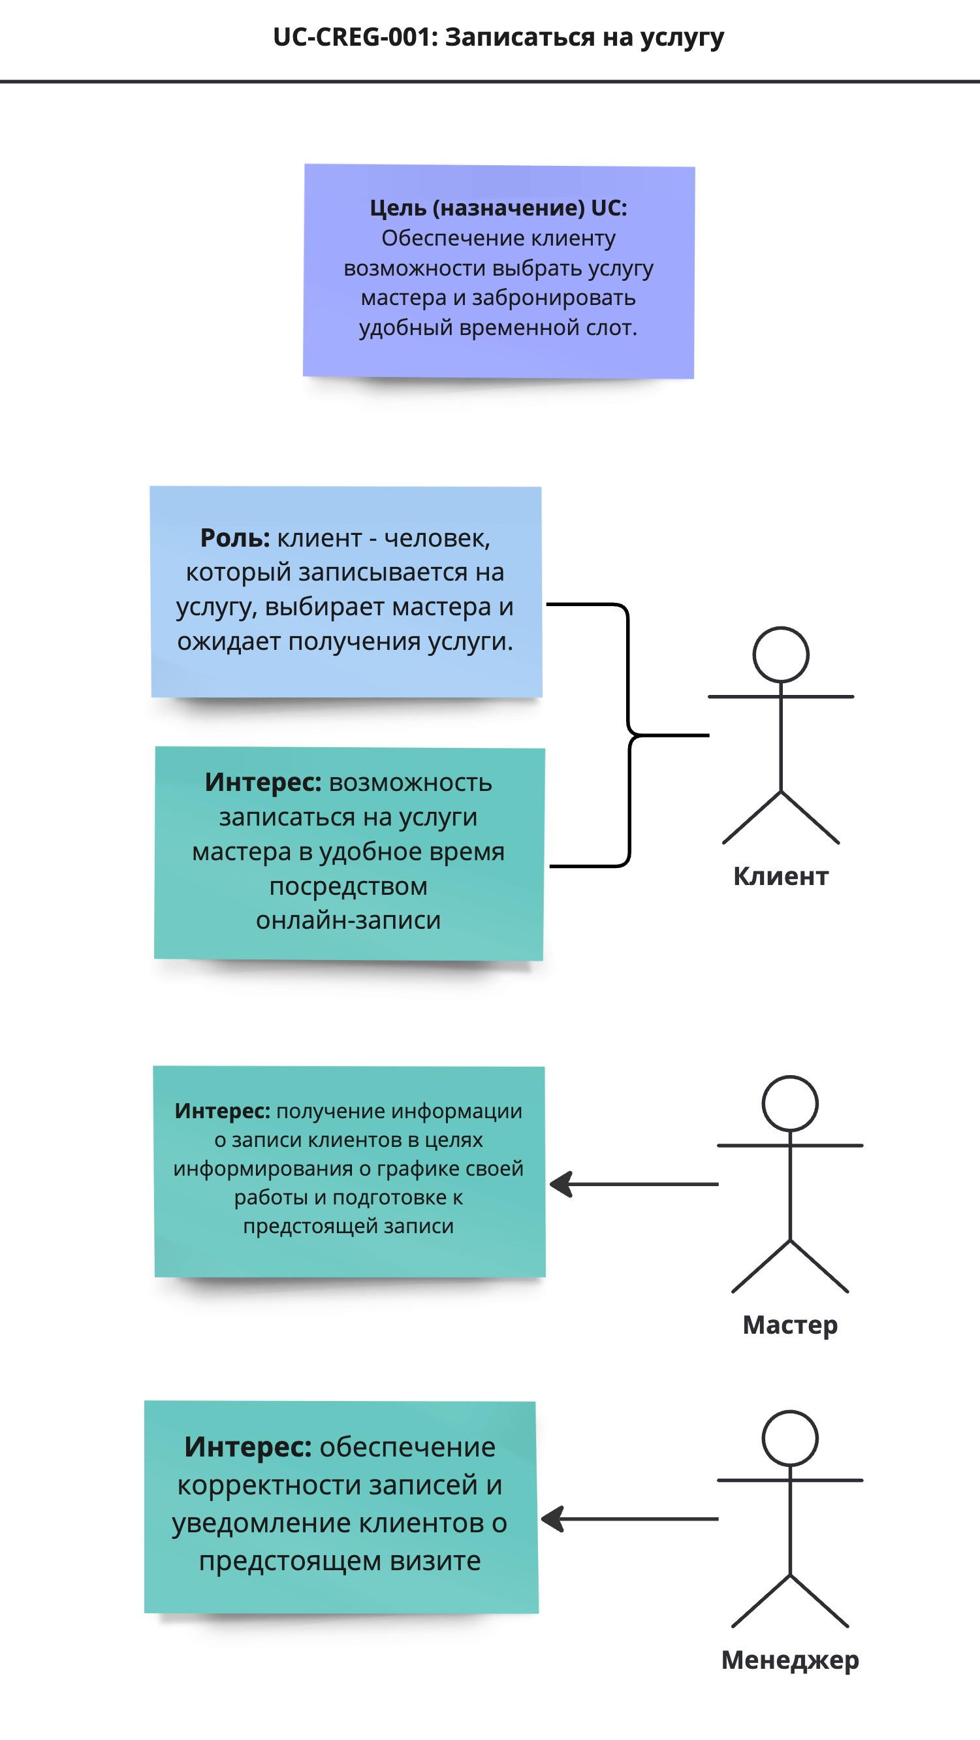

**Use Case UC-CREG-001: Записаться на услугу**

**Предусловие:**

1. В системе есть хотя бы один барбершоп
2. В системе есть хотя бы одна услуга
3. В системе есть хотя бы один мастер, предоставляющий выбранную услугу
4. В системе есть расписание мастера
5. В системе есть возможность подтвердить запись
6. Клиент имеет доступ к системе онлайн-записи

**Триггер:**

Клиент выбирает опцию "Записаться на услугу" в интерфейсе системы.

**Постусловия (гарантии):**

**Минимальные гарантии:**

1. Запись клиента сохранена в системе
2. Клиент уведомлен о статусе записи

**Гарантии успеха:**

1. Клиент успешно записан на выбранную услугу в выбранное время
2. Мастер и менеджер уведомлены о записи
3. Данные о записи корректно отображаются в системе

**Основной поток (успешный сценарий)**

1. Клиент выбирает опцию "Записаться на услугу" в интерфейсе системы.
2. Система отображает список доступных барбершопов, услуг и мастеров.
3. Клиент выбирает барбершоп, услугу и мастера.
4. Система отображает доступные временные слоты для выбранного мастера.
5. Клиент выбирает удобный временной слот.
6. Система подтверждает доступность выбранного слота.
7. Система запрашивает контактные данные (для незарегистрированного пользователя) или использует данные из профиля.
8. Система подтверждает корректность введенных данных.
9. Клиент подтверждает запись.
10. Система сохраняет запись клиента.
11. Система уведомляет клиента, мастера и менеджера о новой записи.
12. Система отображает подтверждение записи.

**Альтернативные сценарии**

**Альтернативный сценарий A: Нет доступных слотов**

4.A-1. Система сообщает о недоступности времени и предлагает выбрать другого мастера или другую дату.

4.A-2. Клиент выбирает нового мастера или новую дату и продолжает процесс.

4.A-3. Возврат к шагу 4 основного потока.

**Альтернативный сценарий B: Конфликт при выборе слота**

6.B-1. Система сообщает о проблеме и предлагает повторить попытку позже.

6.B-2. Возврат к шагу 4 основного потока.

**Альтернативный сценарий C: Клиент отменяет процесс**

В любой момент до подтверждения клиент может отменить процесс, система ничего не фиксирует.

**Альтернативный сценарий D: Конфликт при подтверждении записи**

8.D-1. Система сообщает о неккоректности введенных данных.

8.D-2. Возврат к шагу 7 основного потока.

**Альтернативный сценарий E: Конфликт при подтверждении записи**

9.E-1. Система сообщает о проблеме и предлагает подтвердить запись еще раз.

9.E-2. Возврат к шагу 9 основного потока.

**Альтернативный сценарий F: Ошибка сохранения**

9.F-1. Система не может сохранить запись из-за технической ошибки.

9.F-2. Система отображает сообщение об ошибке.

9.F-3. Клиент повторяет попытку или обращается в техническую поддержку.

**Альтернативный сценарий G: Ошибка загрузки страницы**

В любой момент до подтверждения система может выдать ошибку загрузки страницы.

**Взаимосвязи между потоками:**

**Отношение обобщение:**

1. "Система отображает список доступных барбершопов, услуг и мастеров" **обобщает**:
   * "Система отображает список доступных барбершопов"
   * "Система отображает список доступных услуг"
   * "Система отображает список доступных мастеров"
2. Клиент выбирает барбершоп, услугу и мастера" **обобщает**:
   * "Клиент выбирает доступный барбершоп"
   * "Клиент выбирает доступную услугу"
   * "Клиент выбирает доступного мастера"
3. "Клиент выбирает удобный временной слот" **обобщает**:
   * "Клиент выбирает удобный день"
   * "Клиент выбирает удобное время"
4. "Система запрашивает контактные данные" **обобщает**:
   * "Система запрашивает персональные данные"
   * "Система запрашивает канал связи для напоминания"
   * "Система запрашивает время напоминания"
   * "Система запрашивает разрешение на обработку данных и отправку напоминаний"
5. "Система уведомляет клиента, мастера и менеджера о новой записи" **обобщает**:
   * "Система уведомляет клиента о записи"
   * "Система уведомляет мастера о записи"
   * "Система уведомляет менеджера о записи"

**Отношение включение (include):**

1. UC **"Подтверждение записи"** **включается** в основной сценарий UC **"Записаться на услугу"**, так как подтверждение является обязательной частью процесса.
2. UC **"Отправка напоминаний"** **включается** в основной сценарий UC **"Записаться на услугу"**, так как напоминания отправляются всем записанным клиентам.

**Отношение расширение (extend):**

1. UC **"Напоминание о записи"** **расширяет** UC **"Записаться на услугу"**, так как напоминание отправляется **только после успешной записи** и является дополнительной возможностью, но не обязательной частью основного сценария.